参数设置打开位置:
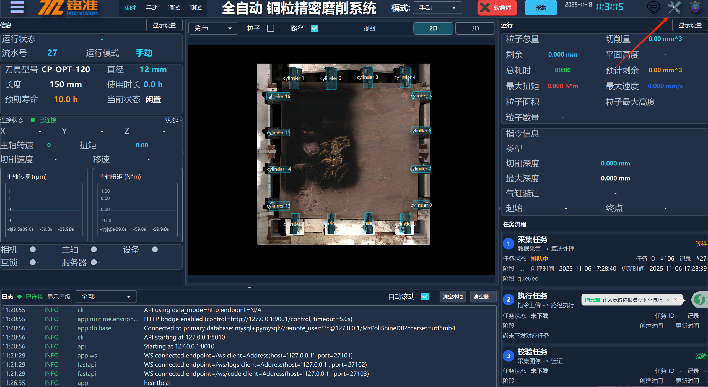

固定参数设置方法 （界面中存在连锁逻辑的部分）

目前参数设置中心界面 中存在四个固定参数设置界面：
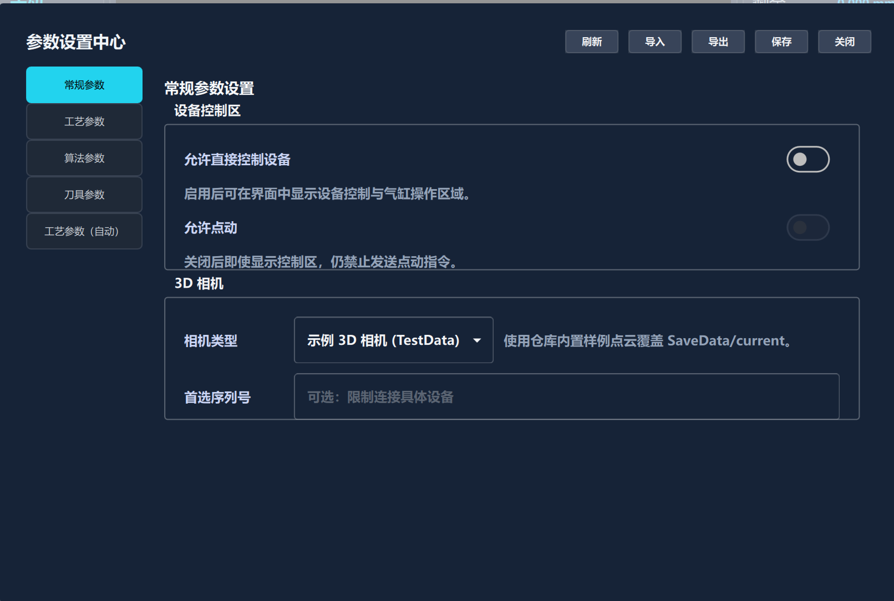
常规设置主要为后台接口切换（机床/机器人，直接控制/间接控制...）
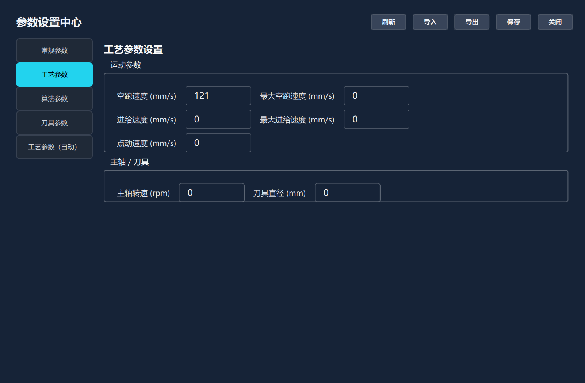
工艺参数界面则是运动优化上的设置 ，
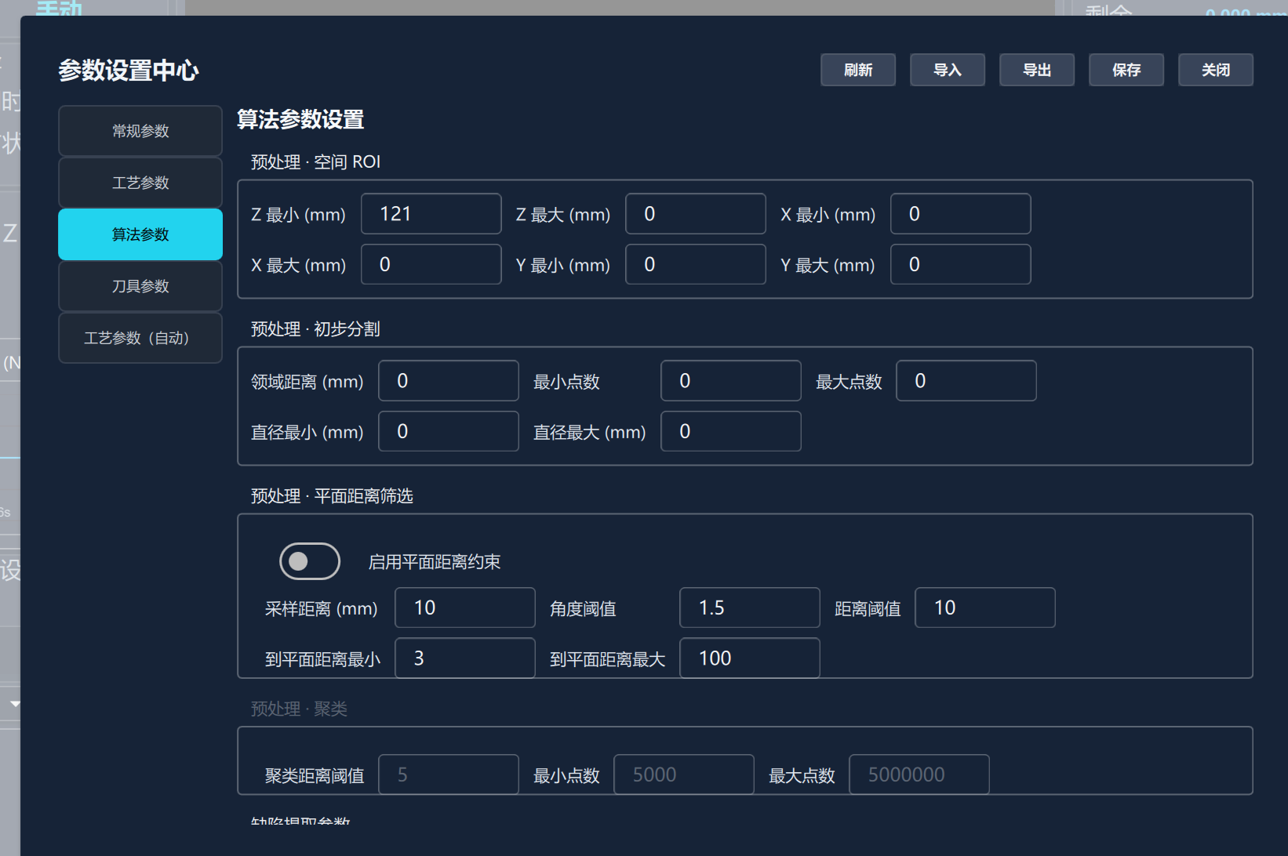
算法参数设置
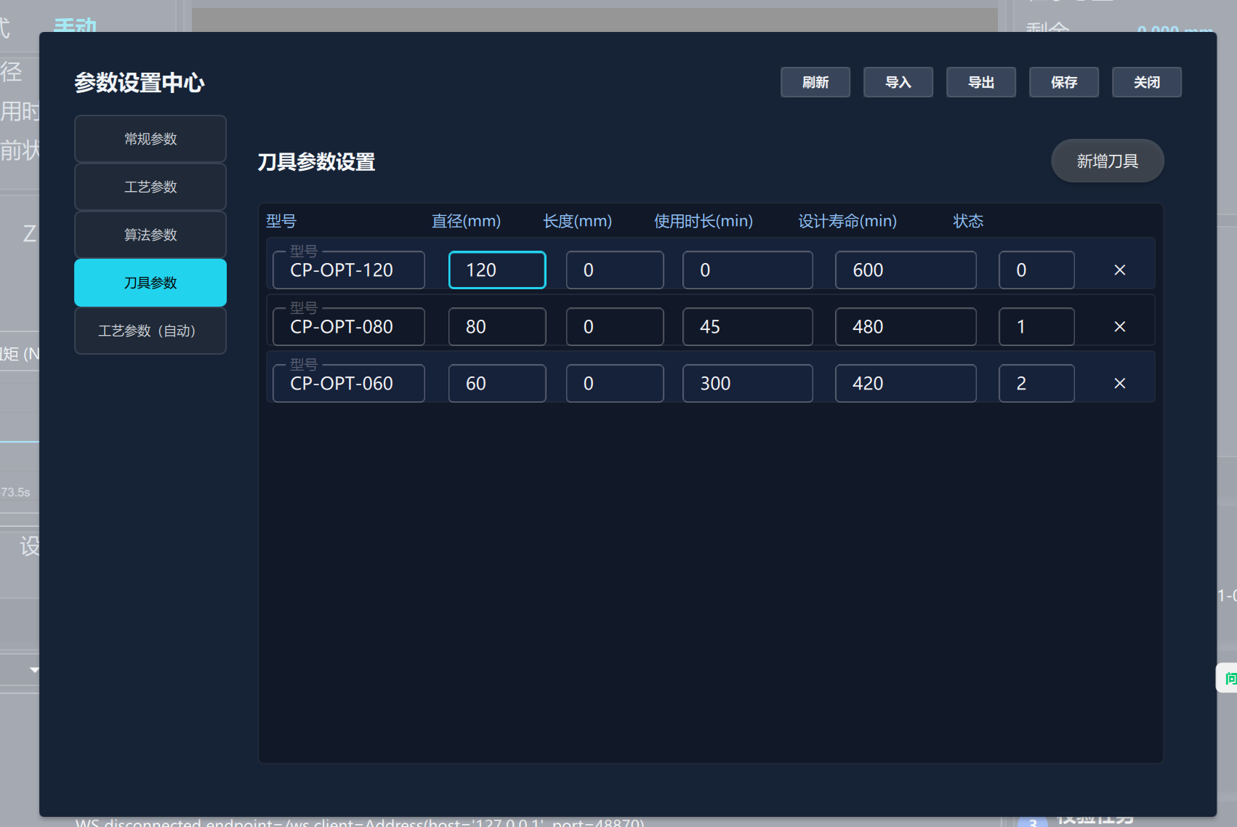
耗材 配置

按钮功能：
刷新：从数据库重新获取
导入：根据文本导入
导出：导出为文本
保存：保存到数据库
完成：
保存时已经下发了保存任务：
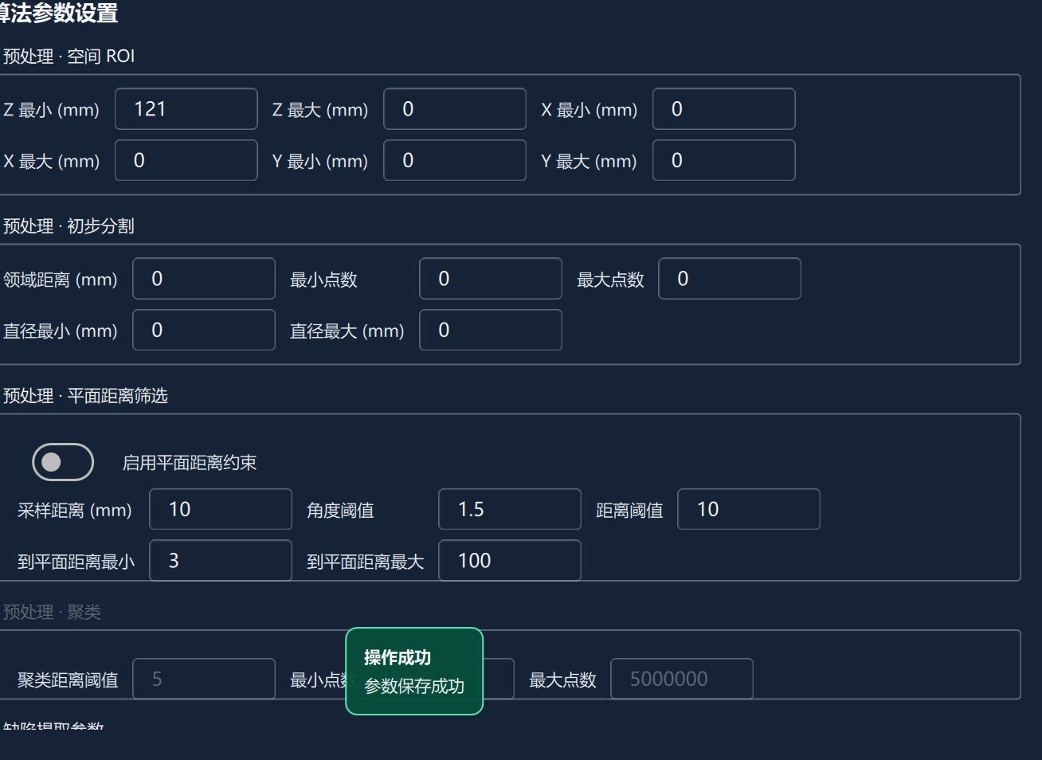
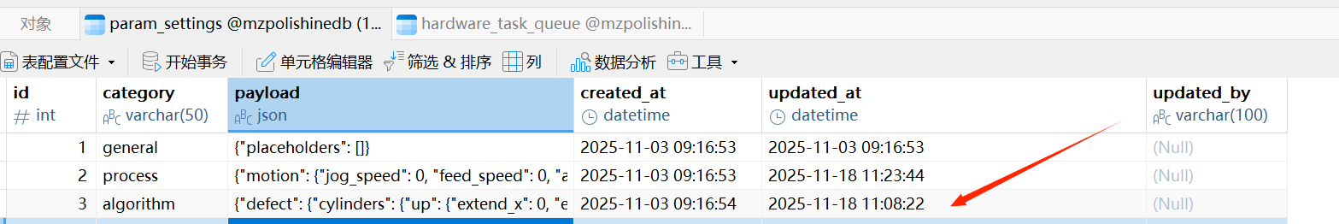
参数设置表也会有刷新时间

动态参数设置
为了避免 频繁的界面修改，增加了自动参数设置功能：
- 手动添加 yaml配置文件 于 \configs\template\configs 下 ，
- 以 process_auto.yaml 文件为例
id: process_auto
label: 工艺参数（自动）
motion:
label: 运动参数
air_cut_speed:
label: 空跑速度
default: 0.0
air_cut_speed_max:
label: 最大空跑速度
default: 0.0
feed_speed:
label: 进给速度
default: 0.0
feed_speed_max:
label: 最大进给速度
default: 0.0
jog_speed:
label: 点动速度
default: 0.0
spindle:
label: 主轴
rpm:
label: 主轴转速
default: 0.0
tool_diameter:
label: 刀具直径
default: 0.0

配置完成，重启服务，生成界面如下：

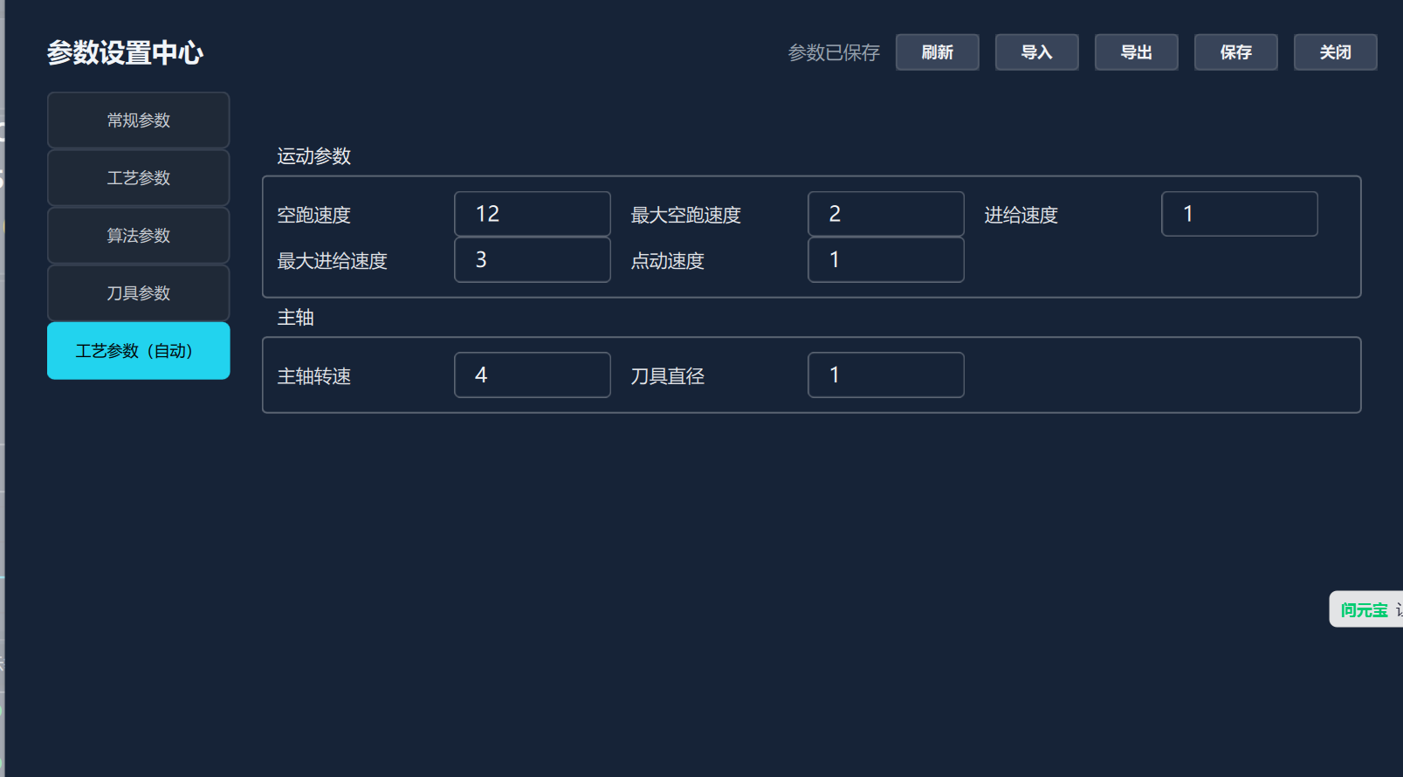

生成界面满足 按钮功能
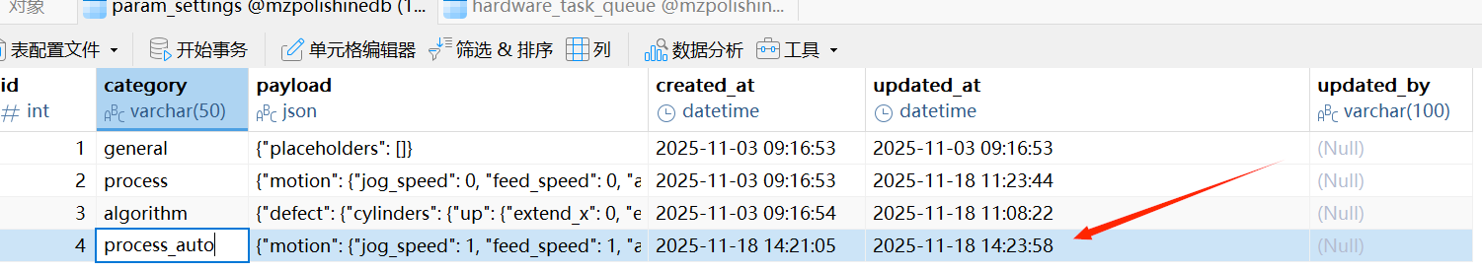
会根据 id z创建数据
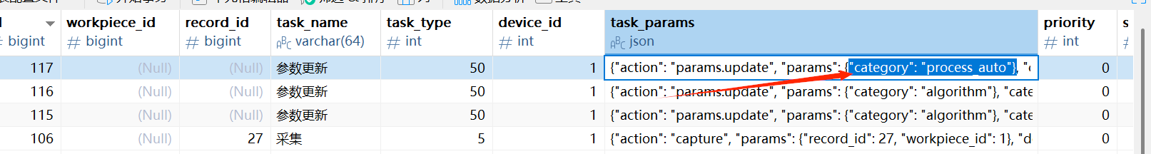
任务下发会根据 任务参数指定到该表

